**Sequence Diagram**

**1: Quản lý sản phẩm**

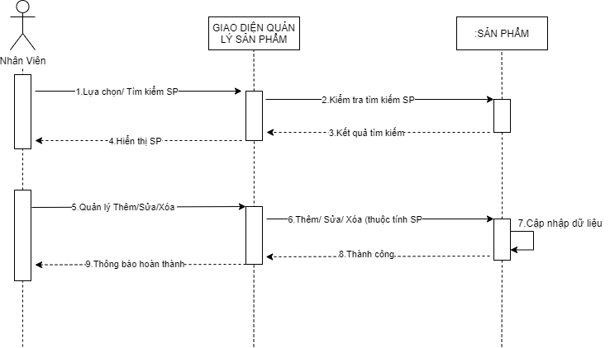

**2: Quản lý danh mục**

